Лабораторная работа №14. Наследование

Задание 1. Парк транспортных средств

Абстрактный класс Vehicle
В Vehicle собрано всё общее для любого транспорта: скорость, название, разгон и торможение. Класс объявлен abstract: создать объект «просто транспорта» нельзя. Абстрактный метод move() не имеет тела, и каждый наследник обязан его реализовать.
package com.example.vehicles;

import android.util.Log;

public abstract class Vehicle {

private int maxSpeed;
private int currentSpeed;
public String modelName;
private static int numVehicles;

public Vehicle(int maxSpeed, String modelName) {
numVehicles++;
this.maxSpeed = maxSpeed;
this.modelName = modelName;
Log.i("Info:", "Vehicle constructor: " + modelName);
}

// Каждый наследник обязан описать, как он двигается
public abstract void move();

public int getMaxSpeed() {
return maxSpeed;
}

public void setMaxSpeed(int maxSpeed) {
this.maxSpeed = maxSpeed;
}

public int getCurrentSpeed() {
return currentSpeed;
}

public void setCurrentSpeed(int currentSpeed) {
this.currentSpeed = Math.max(0, Math.min(currentSpeed, maxSpeed));
}

// Разгон, но не выше максимальной скорости
public void accelerate(int delta) {
currentSpeed = currentSpeed + delta;
if (currentSpeed > maxSpeed) {
currentSpeed = maxSpeed;
}
}

public void brake() {
currentSpeed = 0;
}

public static int getNumVehicles() {
return numVehicles;
}
}

Наследники Car и Airplane
extends Vehicle даёт наследнику все поля и методы суперкласса. Конструктор наследника первой строкой вызывает super(...), то есть конструктор Vehicle. Поэтому в логе сначала печатается «Vehicle constructor», а затем «Car constructor». @Override помечает реализацию метода move().
public Car() {
super(180, "Sedan"); // вызов конструктора Vehicle — первой строкой
Log.i("Info:", "Car constructor");
}

@Override
public void move() {
Log.i("Info:", "Car is driving on the road");
}
public Airplane() {
super(900, "Boeing 737");
Log.i("Info:", "Airplane constructor");
}

@Override
public void move() {
Log.i("Info:", "Airplane is flying in the sky");
}

MainActivity
@Override
protected void onCreate(Bundle savedInstanceState) {
super.onCreate(savedInstanceState);
setContentView(R.layout.activity_main);

// Создание объектов
Car myCar = new Car();
Airplane myPlane = new Airplane();

// Присвоение имён (используем поле из суперкласса)
myCar.modelName = "Toyota Camry";
myPlane.modelName = "Airbus A320";

// Вывод характеристик (используем геттеры из суперкласса)
Log.i("Car Speed:", "Max: " + myCar.getMaxSpeed());
Log.i("Plane Speed:", "Max: " + myPlane.getMaxSpeed());

// Демонстрация работы методов
myCar.accelerate(50);
Log.i("Car Speed:", "Current: " + myCar.getCurrentSpeed());

myPlane.accelerate(300);
Log.i("Plane Speed:", "Current: " + myPlane.getCurrentSpeed());

// Демонстрация полиморфизма (разная работа метода move())
myCar.move();
myPlane.move();

// Торможение
myCar.brake();
Log.i("Car Speed:", "After brake: " + myCar.getCurrentSpeed());

// Проверка счётчика
Log.i("Total Vehicles:", "" + Vehicle.getNumVehicles());
}
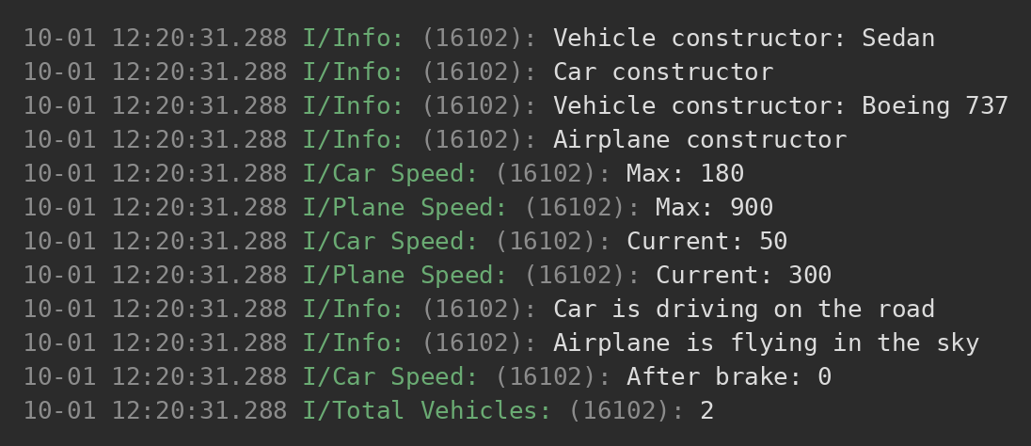
Рисунок 1 — вывод приложения о транспорте в Logcat
accelerate, brake и геттеры написаны один раз в Vehicle, а работают у обоих наследников. Вызов move() выглядит одинаково, но делает разное: это полиморфизм. Счётчик numVehicles статический и общий для всех, поэтому он равен 2.

Задание 2. Расчёт зарплаты сотрудников

Абстрактный класс Employee
package com.example.employees;

import android.util.Log;

public abstract class Employee {

private String name;
private int baseSalary;
private static int totalEmployees;

public Employee(String name, int baseSalary) {
totalEmployees++;
this.name = name;
this.baseSalary = baseSalary;
Log.i("Info:", "Employee constructor: " + name);
}

// Формула зарплаты у каждой должности своя
public abstract int calculateSalary();

public String getName() {
return name;
}

public int getBaseSalary() {
return baseSalary;
}

public void work() {
Log.i("Info:", "Employee is working");
}

public static int getTotalEmployees() {
return totalEmployees;
}
}

Manager и Developer
Каждый подкласс по-своему реализует calculateSalary() и переопределяет work(). Поле baseSalary объявлено в Employee как private, поэтому наследники получают его через геттер getBaseSalary().
package com.example.employees;

import android.util.Log;

public class Manager extends Employee {

private int bonus;

public Manager(String name, int baseSalary, int bonus) {
super(name, baseSalary);
this.bonus = bonus;
Log.i("Info:", "Manager constructor");
}

@Override
public int calculateSalary() {
// baseSalary приватное в Employee — берём через геттер
return getBaseSalary() + bonus;
}

@Override
public void work() {
Log.i("Info:", "Manager is managing the team");
}
}
public Developer(String name, int baseSalary, int overtimeHours, int overtimeRate) {
super(name, baseSalary);
this.overtimeHours = overtimeHours;
this.overtimeRate = overtimeRate;
Log.i("Info:", "Developer constructor");
}

@Override
public int calculateSalary() {
return getBaseSalary() + overtimeHours * overtimeRate;
}

@Override
public void work() {
Log.i("Info:", "Developer is writing code");
}

MainActivity
@Override
protected void onCreate(Bundle savedInstanceState) {
super.onCreate(savedInstanceState);
setContentView(R.layout.activity_main);

// Создание объектов
Manager myManager = new Manager("Alice", 50000, 10000);
Developer myDev = new Developer("Bob", 40000, 10, 500);

// Вывод зарплаты (используем переопределённый метод)
Log.i("Salary:", myManager.getName() + ": $" + myManager.calculateSalary());
Log.i("Salary:", myDev.getName() + ": $" + myDev.calculateSalary());

// Демонстрация работы методов (переопределённый work())
myManager.work();
myDev.work();

// Демонстрация работы общего метода из суперкласса
Log.i("Total Employees:", "" + Employee.getTotalEmployees());

// Геттер для имени
Log.i("First Employee:", myManager.getName());
}
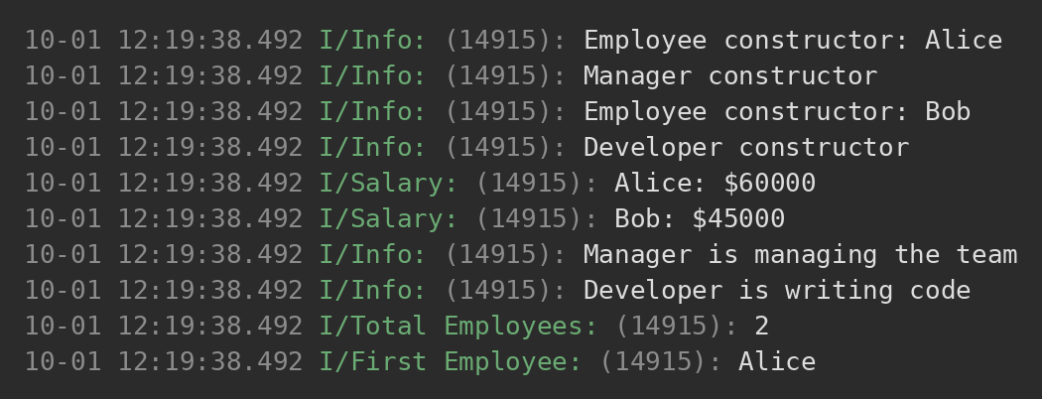
Рисунок 2 — вывод приложения о сотрудниках в Logcat
Расчёт: менеджер 50000 + 10000 = 60000; разработчик 40000 + 10 · 500 = 45000.

